Рекомендации по проведению упражнений
1. Проводить артикуляционную гимнастику нужно ежедневно, чтобы вырабатываемые у ребенка навыки закреплялись. Лучше выполнять упражнения 3-4 раза в день по 3-5 минут.
2. Каждое упражнение выполняется по 5-7 раз.
3. Статические упражнения выполняются по 10-15 секунд (удержание артикуляционной позы в одном положении).
4. Идти от простых упражнений к более сложным.
5. Из выполняемых упражнений новым может быть только одно, второе и третье даются для повторения и закрепления.
6. Артикуляционную гимнастику выполняют сидя, так как в таком положении у ребенка прямая спина, тело не напряжено, руки и ноги находятся в спокойном положении.
7. Проводить гимнастику перед настенным зеркалом.
8. Начинать гимнастику лучше с упражнений для губ.

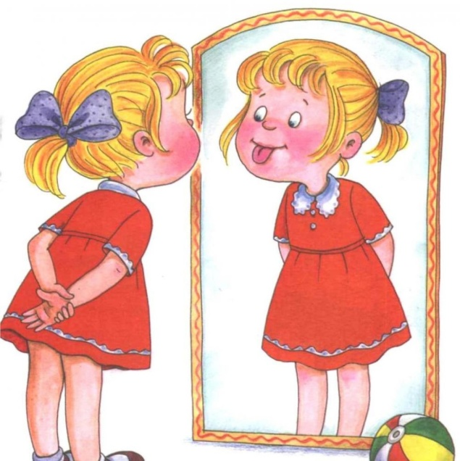

Упражнения
1. Заборчик.
Улыбнуться так, чтобы были видны зубки. Удерживать в таком положении под счет от 1 до 5-10.
2. Трубочка.
Вытянуть сомкнутые губки вперед «трубочкой». Удерживать в таком положении по счет от 1 до 5-10.
3. Заборчик – Трубочка.
Выполнять чередование, удерживая губы в каждой позиции 3-5 секунд.
4. Блинок.
Приоткрыть рот, положить широкий язычок на нижнюю губу. Если язычок не распластывается, напряжен, предложите произнести в таком положении «пя-пя-пя» - пошлепать губками по язычку.
5. Покусаем язычок.
Выполнить упражнение «блинок» и покусать язычок зыбками по всей его длине.
6. Качели.
Рот открыт. Напряженным языком тянуться к носу, а затем к подбородку.
7. Чистим зубки.
Приоткрыть рот, поднять язычок за верхние зубки (к альвеолам) и водить им слева – направо по счет раз-два-раз-два…
8. Маляр.
Водить кончиком языка по небу вперед - назад.
9. Вкусное варенье.
Слегка приоткрыть рот и широким передним краем языка облизать верхнюю губу (сверху вниз).
10. Чашечка.
Рот широко открыт. Передний и боковые края широко языка подняты, но не касаются зубов.
11. Фокус.
Положить широкий язык на верхнюю губу (в виде ковшика) и подуть на нос.
12. Болтушка.
Приоткрыть рот, положить широкий язык на верхнюю губу и производить движения по верхней губе вперед и назад, стараясь не отрывать язык от губы, как бы поглаживая ее.
13. Грибок.
Улыбнуться, показать зубы, приоткрыть рот и, «приклеив» язык к небу, широко открыть рот.

14. Гармошка.
Улыбнуться, приоткрыть рот, приклеить язык к небу и, не отпуская языка, закрывать и открывать рот.

Желаем удачи!

Муниципальное дошкольное образовательное учреждение «Детский сад №1»

Комплекс артикуляционной гимнастики
для шипящих звуков

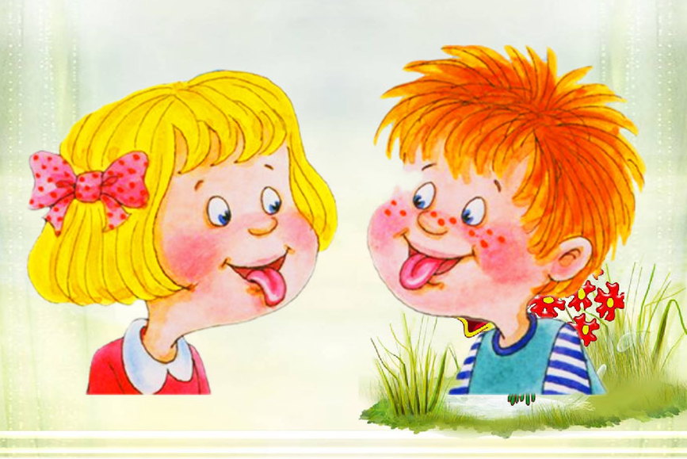

Учитель – логопед: Омельченко И.С.

